Тестирование по ОБЖ 10 - 11 класс

1) Поставить под номером знака правильный ответ.

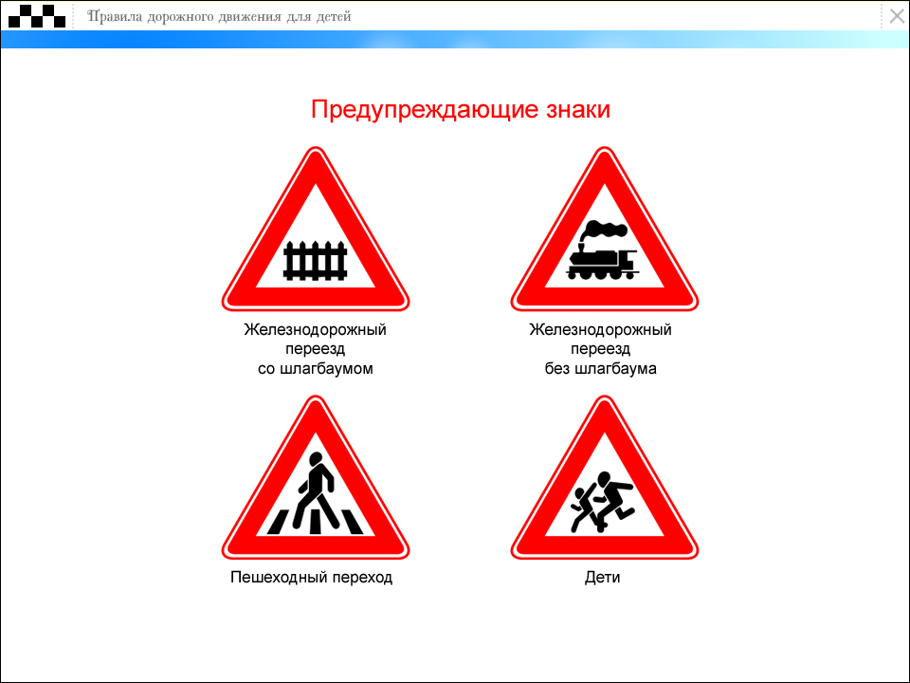



1 2 3 4 5

1. Осторожно пешеходный переход;
2. Железнодорожный переезд без шлагбаума;
3. Езда на велосипеде запрещена;
4. Движение пешеходов запрещено;
5. Железнодорожный переезд со шлагбаумом;
6. Велосипедная дорожка.

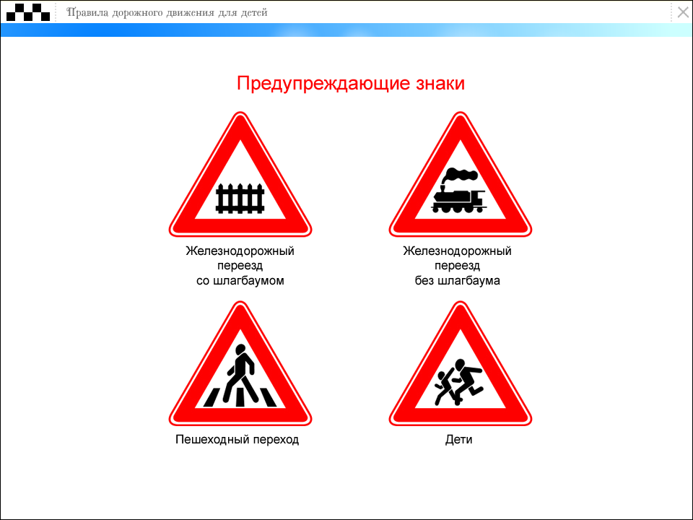
2. Какой из знаков устанавливается непосредственно у пешеходного перехода?

1, 2, 3, 4.
1
2
5. Ни один из перечисленных.

3
4

3. Разрешается ли пешеходам переходить через дорогу, если нет пешеходного перехода?
1. Запрещается, необходимо дойти до ближайшего светофора.
2. Разрешается, если рядом нет перехода или перекрёстка.

4) В каком из этих мест пешеходу разрешен выход на проезжую часть?

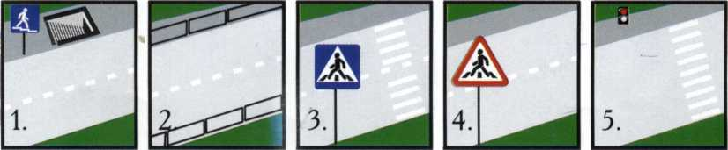

5. Разрешает ли пешеходам указанный знак переходить здесь через дорогу?
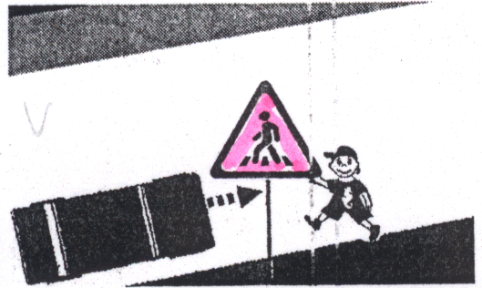
  - Разрешает.
  - Не разрешает.

6. Разрешается ли пешеходу пересекать проезжую часть в данном случае?
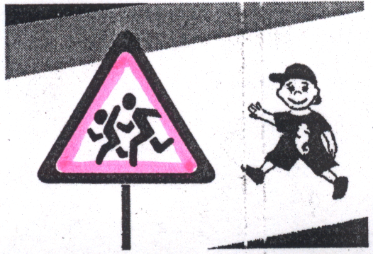
1) Запрещается.
2) Разрешается.
3) Разрешается только под прямым углом, когда дорога хорошо просматривается в обе стороны, и в зоне видимости нет пешеходных переходов или перекрёстка.

7. Объект с ядерным реактором, завод, использующий ядерное топливо или перерабатывающий ядерный материал, а также его место хранения и транспортное средство, перевозящее ядерный материал или источник ионизирующего излучения, при аварии на котором или разрушении которого может произойти облучение людей, животных и растений, а также радио активное загрязнение окружающей природной среды, это:
а) объект экономики особой опасности;
б) экологически опасный объект;
в) радиационно опасный объект;
г) объект повышенной опасности.

8. Взрыв характеризуется следующими особенностями (найдите ошибку в приведенных примерах):
а) большой скоростью химического превращения;
б) большим количеством газообразных продуктов;
в) резким повышением температуры;
г) сильным звуковым эффектом (грохот, громкий звук, шум, сильный хлопок);
д) мощным дробящим действием.

9. Что необходимо предпринять, услышав специальный предупредительный сигнал “Внимание всем!”?
а) не следует что-либо предпринимать;
б) срочно укрыться в убежище;
в) необходимо включить радиоприемник и выполнять рекомендации штаба гражданской обороны;
г) надо плотно закрыть окна и двери квартиры, укрыть продукты питания.

10. Дополните предложение.
Гражданская оборона – это………… .

11. Дополните предложение.
Ядерное оружие – это ………… .

12. Дополните предложение.
Химическое оружие – это ………….

13. На какие виды подразделяется санитарная обработка?
а) частную и общую;
б) неполную и общую;
в) частичную и полную;
г) частичную и общую.

14. Какие виды сооружений применяются в качестве средств коллективной защиты:
а) убежища;
б) защитные костюмы, противогазы;
в) противорадиационные укрытия;
г) простейшие укрытия;

15. Чем характеризуется паника?
а) определенное состояние человека, в котором он совершает осознанные поступки и действия;
б) состояние человека, в котором он способен на неадекватные
действия;
в) психологическое состояние, вызванное угрожающим жизни воздействием внешних условий и выраженное в чувстве сильного страха, охватывающего человека или множество людей, которые неудержимо и неконтролируемо стремятся избежать опасной ситуации;
г) психологическое состояние, вызванное резким воздействием внутренних условий и выраженное в чувстве сильного переживания, охватывающего человека.

16. Какова основная функция озонового слоя атмосферы?
а) обеззараживания гидросферы Земли;
б) защита всего живого от воздействия кислотных осадков;
в) защита всего живого от действия ультрафиолетового излучения Солнца;
г) защита всего живого от действия инфракрасного излучения Солнца.

17. Какова структура Единой государственной системы предупреждения и ликвидации ЧС?
а) состоит их центральных и местных органов, уровней и подсистем;
б) состоит из федеральных, региональных и местных подсистем и уровней;
в) состоит из территориальных и функциональных подсистем и имеет 5 уровней: 1 – федеральный; 2 – региональный; 3 – территориальный;
4 – местный; 5 – объектовый.
г) состоит из территориальных и производственных подсистем и имеет 6 ровней: 1 – федеральный; 2 – региональный; 3 – территориальный;
4 – местный; 5 – объектовый.

18. К кишечным инфекциям относятся:
а) дифтерия;
б) дизентерия;
в) сыпной тиф.

19. В чем заключается оказание первой медицинской помощи при незначительных открытых ранах:
а) промыть рану содовым раствором и обработать ее спиртом;
б) промыть рану перекисью водорода (раствором марганцовки) и обработать ее йодом;
в) смазать рану вазелином или кремом;
г) заклеить рану бактерицидным пластырем или наложить стерильную повязку.

20. В чем заключается первая медицинская помощь при остановке сердца?
а) уложить пострадавшего на диван или кровать;
б) уложить пострадавшего на твердую ровную поверхность;
в) расстегнуть стесняющие дыхание пояс, ворот рубашки, галстук;
г) приступить к реанимационным мероприятиям.

21. На какой части тела необходимо начинать и заканчивать повязку?
а) на узкой части тела пострадавшего;
б) на широкой части тела пострадавшего;
в) на средней части тела пострадавшего;
г) на узкой части тела пострадавшего, заканчивая на некотором расстоянии от повреждения.
22. В чем заключается первая медицинская помощь при закрытых переломах костей?
а) обеспечить свободное движение поврежденной конечности;
б) обеспечить покой поврежденной конечности;
в) дать пострадавшему обезболивающее средство;
г) обязательно обратиться к врачу.

23. Граждане Российской Федерации проходят военную службу:
а) только в добровольном порядке (по контракту);
б) по призыву и в добровольном порядке (по контракту);
в) только по призыву, по достижении определенного возраста.

24. Уклонившимся от исполнения воинской обязанности считается гражданин:
а) не явившийся по вызову военкомата, в указанный срок, имея уважительную причину;
б) не явившийся по вызову военкомата, в указанный срок, без уважительной причины;
в) явившийся по вызову без необходимых документов.

25. Уставы Вооруженных Сил РФ подразделяются на:
а) боевые и общевойсковые;
б) тактические, стрелковые и общевойсковые;
в) уставы родов войск и строевые.

26. В каком возрасте призываются мужчины на военную службу в Российскую армию?
а) от 16 до 18 лет;
б) от 18 до 27лет;
в) от 28 до 32 лет;
г) от 33 до 35 лет.

27. Кто из граждан России освобождается от призыва на военную службу?
а) признанные не годными или ограниченно годными к военной службе по состоянию здоровья;
б) по личному желанию гражданина;
в) прошедшие службу в вооруженных силах другого государства;
г) имеющие неснятую судимость за совершение тяжкого преступления.

28. Чем регулируется повседневная служебная деятельность военнослужащих, их быт, учеба и досуг?
а) законами РФ;
б) командным составом;
в) воинскими уставами.
29. В российские военно-учебные заведения принимаются граждане РФ, имеющие образование:
а) среднее (полное) общее или профессиональное, не проходившие воинскую службу – в возрасте от 16до 22лет, проходившие службу – до 24 лет;
б) начальное профессиональное, не проходившие воинскую службу – в возрасте от 18 до 20 лет, проходившие службу до 22 лет;
в) неполное или полное среднее, не проходившие военную службу – в возрасте от 18 до 25 лет, проходившие службу – до 27 лет.

30. Назвать Орган Оперативного Управления Вооруженными Силами;
а) Министерство Обороны;
б) Генеральный штаб;
в) Совет безопасности.

Ответы на тест 10 - 11 класс

№ задания | Правильный ответ | Количество баллов
1 | 1-5; 2-1; 3-2; 4-4; 5-3 . | 3 (1.2 от. по 0.5 балла., 3,4 от по 2 балла) | ,
2 | 5 | 3
3 | 1 | 3
4 | 3 | 3
5 | 2 | 3
6 | 1 | 3
7 | В | 3
8 | В | 3
9 | в | 3
10 | Система мер, направленных на подготовку к защите населения в повседневных условиях. | 5
11 | Оружие массового поражения, взрывного действия, основанное на использовании внутри- ядерной энергии. | 5
12 | Оружие массового поражения, действие которого основано на токсических свойствах некоторых химических веществ. | 5
13 | в | 3
14 | а, в, г. | 3 (1 от.-1 балл)
15 | в | 3
16 | в | 3
17 | в | 3
18 | б | 3
19 | б, г | 4 (1 отв.- 2 балла)
20 | б, в, г. | 4 (1 от.-1; 2от.-3)
21 | г | 4
22 | б, в, г. | 4 (1 от.-1; 2от.-3)
23 | б | 3
24 | б | 3
25 | а | 3
26 | б | 3
27 | а, | 3 (1 от.-1 балл)
28 | в | 3
29 | а | 3
30 | б | 3
Итого баллов |  | 100

